Mein liebstes Ding – Mein grösster Schatz
  - Fotoprojekt Stillleben
Sh. auch Cheat Sheets Fotografie und Video auf Digitalpro.ch

Hintergrund
Gebogener weisser Karton/Plakatrückseite, Tücher ohne Muster, neutrale Wand, neutrale Tischplatte
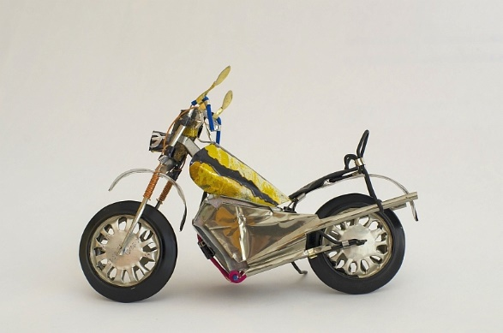 | 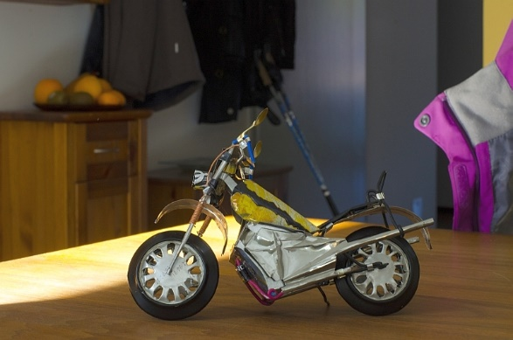
Ruhiger Hintergrund  Objekt wirkt sehr gut, Blick konzentriert sich  auf das Objekt | Unruhiger Hintergrund  Objekt wirkt schlechter, Blick wird abgelenkt,  nicht zu empfehlen
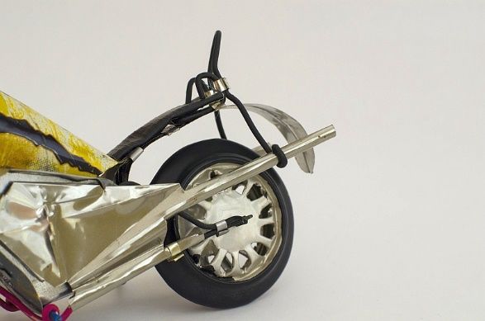 | 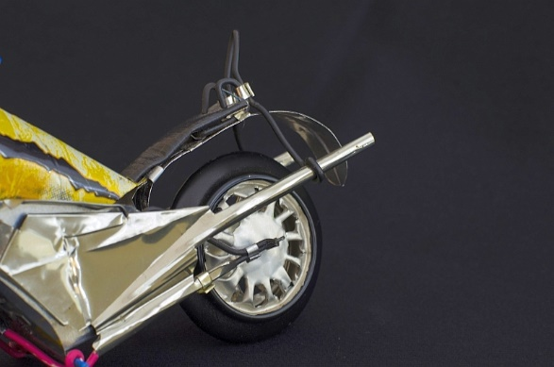
Heller Hintergrund  Dunkle Objekte werden gut freigestellt | Dunkler Hintergrund  Helle Objekte werden gut freigestellt

Licht
Am Fenster und/oder mit Kunstlicht (Bürolampe/Nachttischlampe) fotografieren
Aufheller: Styropor-Platten, weisser Karton, weisse Tücher
Belichtung mit Korrekturtaste +/- korrigieren, wenn nötig
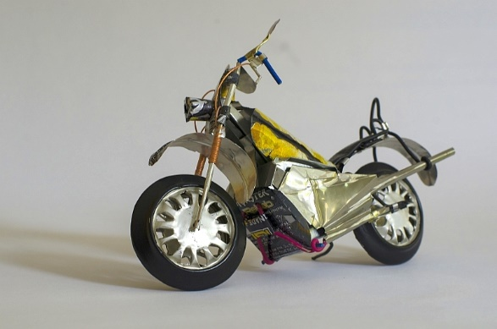 | 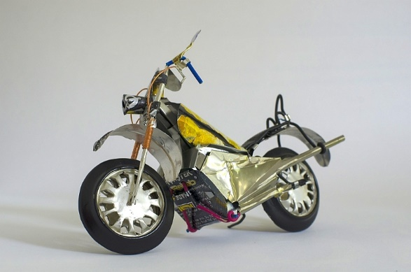
Weiches Licht / diffuses Licht von der Seite  Bedeckter Himmel oder indirektes Licht einer  Lampe über eine Wand / einen Aufheller | Weiches Licht / diffuses Licht mit Aufheller  Zusätzlicher Aufheller auf der Schattenseite
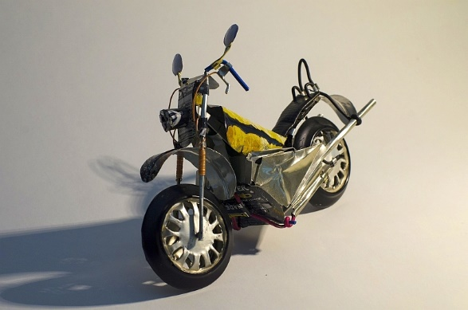 | 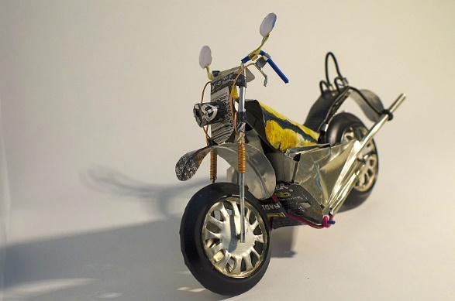
Hartes Licht von der Seite  Sonnenlicht oder direkte Beleuchtung mit  einer Lampe. Harte Schatten, wirkt dramatisch | Hartes Licht mit Aufheller  Sonnenlicht oder direkte Beleuchtung auf der Schattenseite aufgehellt
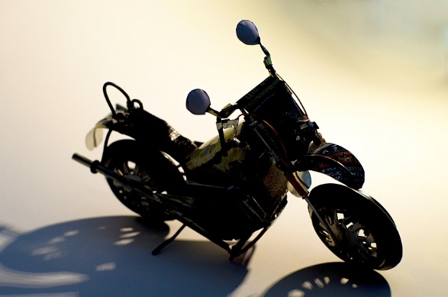 | 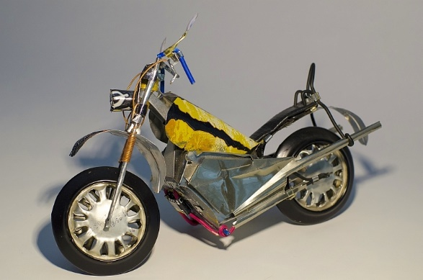
Gegenlicht  Silhouette, eventuell mit Minus-Korrektur  an der Kamera verstärken | Rückenlicht / Licht aus der Kamerarichtung  Problemlos, wirkt oft etwas flach.
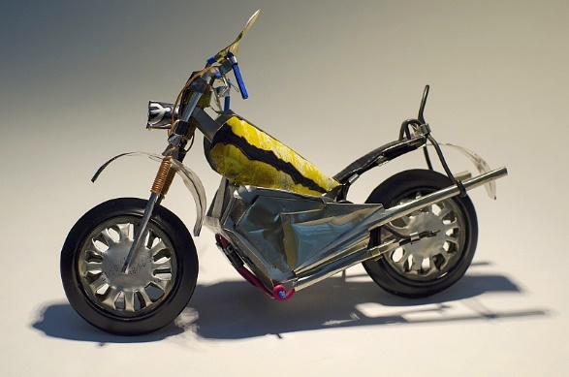
Licht von oben
Schlagschatten, ungewohnte Lichtstimmung

Perspektiven
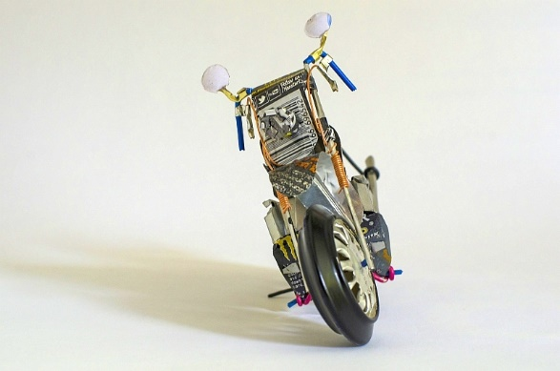 | 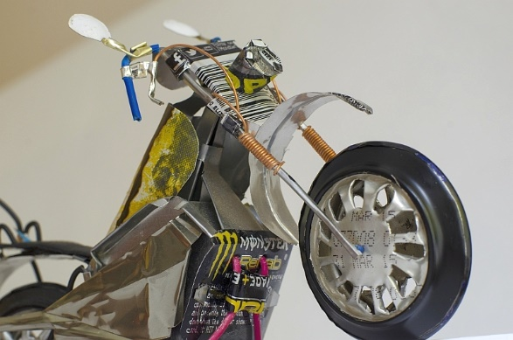
Normalsicht  Aus «Augenhöhe» des Objektes. Kamera  weder nach unten noch nach oben gekippt | Froschperspektive  Objekt wirkt gross, vielleicht sogar bedrohlich.  Kleine Objekte auf ein Podest stellen
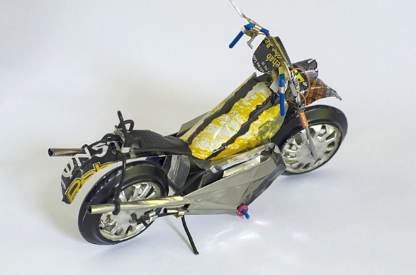
Vogelperspektive
Überblick, Objekt wirkt klein/unwichtig.

Formate
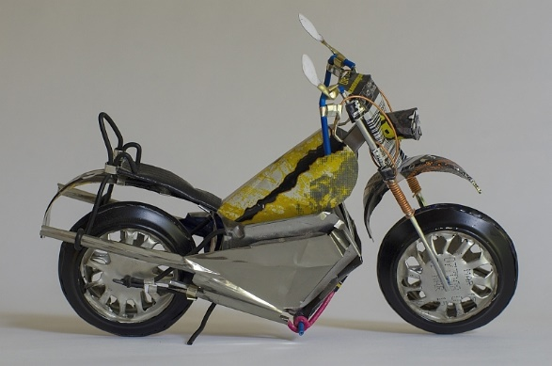 | 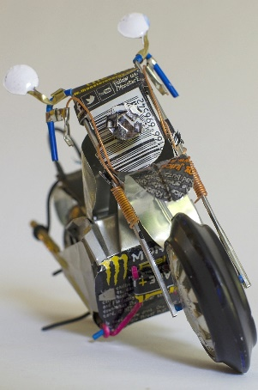
Querformat  Natürlicher Eindruck, betont die Horizontale | Hochformat  Betont die Senkrechte.
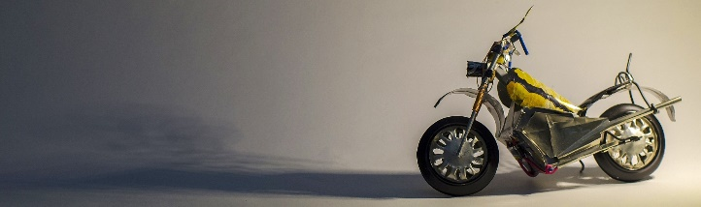 | 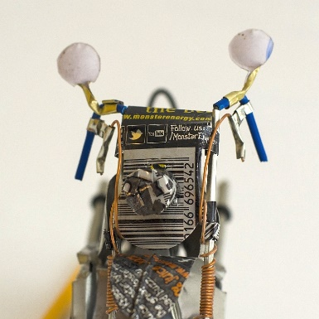
Panorama  Extremes Querformat, durch Zuschneiden. Für Stillleben ungewöhnlich, aber spannend. | Quadratisch  Wirkt sehr ruhig, gut geeignet für symmetrische Bilder.

Effekte
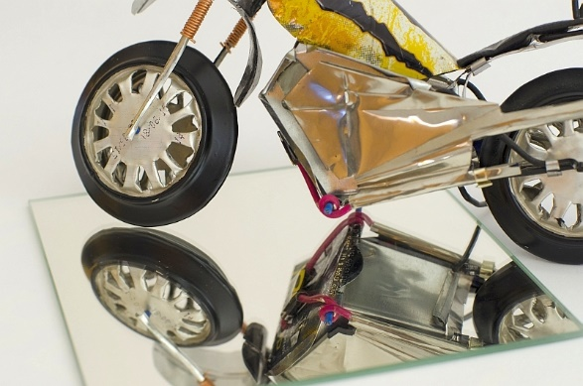 | 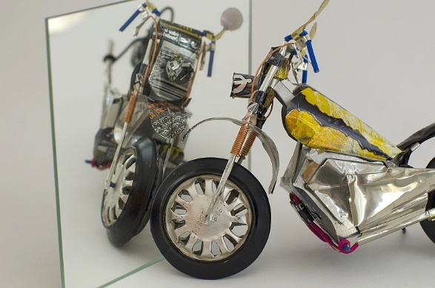
Spiegel einsetzen
Hintergrund auch im Spiegel beachten!
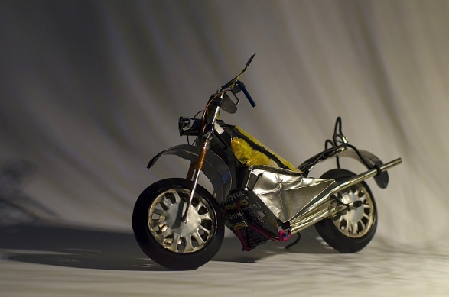 | 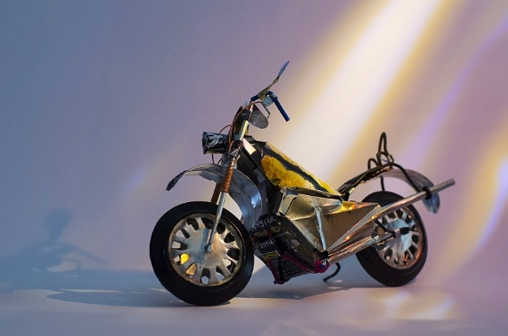
Experimentieren mit Schatten
Beim Einsatz von Lampen sehr gut möglich

Einstellungsgrössen
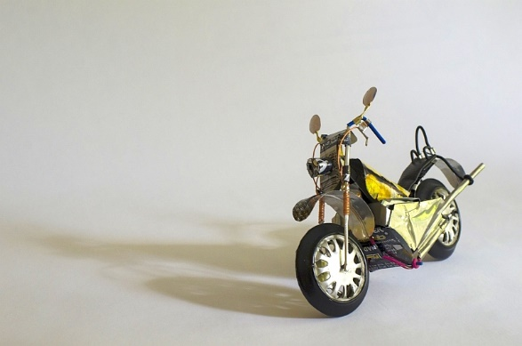
Totale  Übersicht. Kann zum Beispiel bei langem  Schatten Sinn machen | Halbnah  «Normale» Ansicht
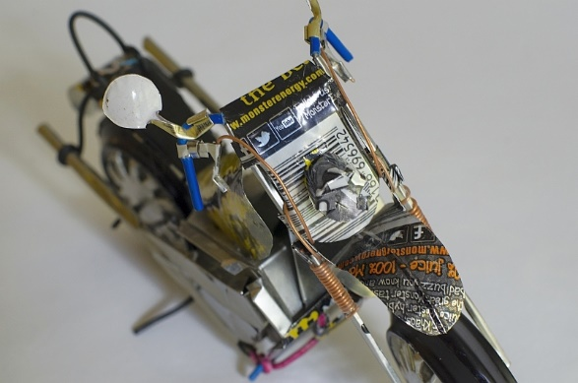
Close-Up (Grossaufnahme)
Detail / Ausschnitt ist abgebildet

